Feuersimulation und -visualisierung

Kristin Schmidt
Sebastian Höffner
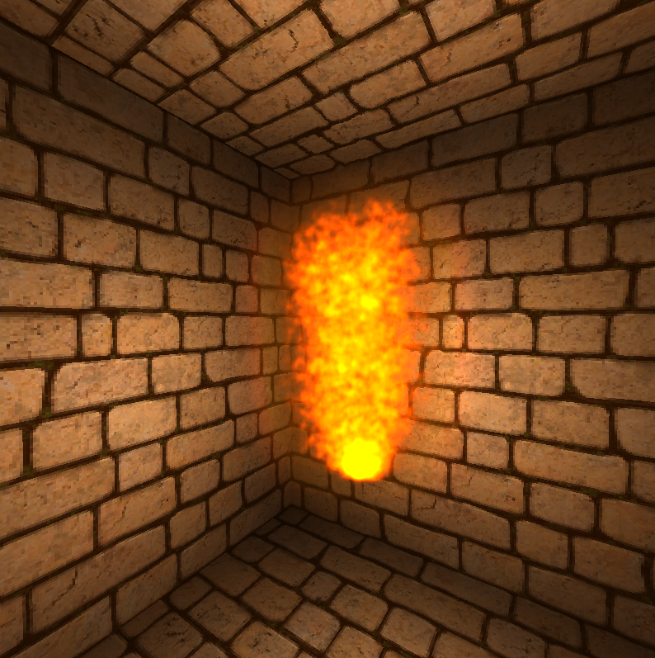
Parallele Algorithmen mit OpenCL
M. Sc. Henning Wenke

Universität Osnabrück
September 2013
Inhalt
Einleitung 3
Schwerpunkte 3
Feuer als Partikelsystem 3
Zusammenspiel von OpenGL und OpenCL 4
Simulation von Partikelbewegungen 4
Respawn der Partikel 4
Sortieren der Partikel 4
Arrayshift 5
Versetzter Arrayzugriff 5
Generierung der Werte 5
Anzahl der zu generierenden Partikel 6
Bewegung der Partikel 6
Kräfte als Richtungen 6
Low Pressure Areas 6
Visualisierung durch Deferred Shading 6
Post Effects 6
Noisetexturen 6
Glow 6
Hitzeflimmern 6
Ergebnis und Evaluation 6

Einleitung
Im Abschlussprojekt zum Kurs "Aufbau interaktiver 3D-Engines" entwarfen wir ein kleines, an das Brettspiel "Das Verrückte Labyrinth" angelehntes, Computerspiel und setzten dieses mit einer uns zur Verfügung gestellten 3D-Engine um. Da der Fokus des Kurses natürlich auf der Logik und nicht auf der Darstellung des Spiels lag, bauten wir nur wenige graphische Effekte ein. Einer dieser Effekte war ein sich verändernder, flackernder Fackelschein.
Doch einen Fackelschein nur durch Farbwechsel mit einem statischen Model darzustellen war uns nicht genug. Deshalb überlegten wir uns, nun ein wenig mit graphischen Effekten zu arbeiten. Der Kurs "Parallele Algorithmen mit OpenCL" bietet dafür eine ideale Plattform, da wir eine Fackel bzw. deren Flamme als Partikelsystem beschreiben und so schönere Effekte erzeugen können. Das Partikelsystem ist deshalb interessant, weil es ideal ist, um parallele Algorithmen anzuwenden.
Da wir natürlich nicht nur rote Punkte im Raum oder gar einige Zahlen in der Konsole sehen wollen, sondern ein hübsches Feuer betrachten möchten, müssen wir neben dem Partikelsystem noch eine Visualisierung implementieren. Für die Visualisierung benutzen wir deferred shading mit mehreren Renderpaths, um verschiedene Effekte anzuwenden und die Visualisierung zu verbessern – Es ist also im Hinterkopf zu behalten, dass es in diesem Projekt nicht um physikalische oder chemische Korrektheit von Feuer geht, sondern darum, ein möglichst schönes Feuer auf dem Bildschirm anzeigen zu können.

Schwerpunkte
Thema unserer Arbeit ist nicht nur die Simulation, sondern auch die Visualisierung. Für beide Teile müssen wir unterschiedliche Werkzeuge benutzen.
Für die Simulation bietet sich OpenCL an. Die vielen einzelnen Partikel können unabhängig voneinander betrachtet werden (zumindest in unserem Fall), was eine parallele Verarbeitung begünstigt.
Für die Visualisierung verwenden wir OpenGL. Nicht nur, weil OpenGL und OpenCL beide in der LWJGL implementiert sind, sondern auch, weil sie auf den selben Speicher zugreifen können. Genauer können wir ein OpenCL MemoryObject erzeugen, welches als Ressource ein bereits angelegtes BufferObject des OpenGL Contexts verwendet. Das verringert den Datentransfer zwischen CPU/RAM vom Host (Java-Applikation) und GPU/VRAM vom Client (Graphikkarte), da die Daten nur einmal in den VRAM geladen werden müssen und danach immer auf der Graphikkarte bereit liegen.

Feuer als Partikelsystem
"Das Feuer (von althochdeutsch: fiur) bezeichnet die Flammenbildung bei der Verbrennung unter Abgabe von Wärme und Licht. Voraussetzungen für die Entstehung und Aufrechterhaltung eines Feuers sind ein Brennstoff, ein Oxidationsmittel, wie etwa Sauerstoff aus der Luft, sowie die Überschreitung der Zündtemperatur des Brennstoffs."
Dies ist nur eine von vielen Definitionen für Feuer. Der ursprüngliche Plan ist, uns an etwas ähnliches zu halten: Ein Brennstoff, der in einem bestimmtem Maße vorhanden ist, eine Zündtemperatur, die überschritten ist, Sauerstoff der die Verbrennung antreibt,... Doch all das abzubilden ist viel zu physikalisch und dadurch vermutlich sehr langsam.
Deshalb beginnen wir mit einem sehr einfachen Modell von Feuer. Unser Feuer besteht aus einer festen Anzahl Partikel (im fertigen Programm 65.536 Partikel) die stetig erneuert, also in einem bestimmten Startbereich gespawnt werden. Von dort bewegen sie sich "nach oben". Um die Partikel zu beschreiben, stellen wir sie als 8-Tupel dar: 3 Werte für die Position (x, y, z), 3 Werte für die aktuelle "Richtung" (x, y, z), 1 Wert für die verbleibende Lebenszeit, 1 Wert für den Zustand (Flamme oder Hitzeflimmern).
Diese Partikel, initialisiert mit Nullen, übergeben wir zuerst an einen OpenCL-Kernel der ihre neue Position und Richtung bestimmt. Danach werden Partikel respawned und im Anschluss mit OpenGL visualisiert.

Zusammenspiel von OpenGL und OpenCL
Für die Partikel erzeugen wir zuerst einige BufferObjects mit OpenGL. Eines für die Positionen, eines für die Richtungen, eines für die Lebenszeit und den Zustand. Außerdem brauchen wir noch einige weitere BufferObjects, u.a. für z.B. low pressure areas (s. Abschnitt "Bewegung der Partikel"). Wir könnten auch alle Daten in einem BufferObject speichern, entscheiden uns aber dagegen, damit wir nicht allzu komplizierte Speicherzugriffe haben und den Code besser durchschauen können. Möglicherweise wäre die Verwendung nur eines BufferObjects deshalb eine Performancesteigerung.
Dadurch, dass wir drei BufferObjects nutzen, ist es allerdings einfacher, die Partikel an einen OpenGL-Shader zu übergeben – hier müssen wir auf keine Strides oder ähnliches achten, was uns Fehlerquellen vermeiden und so effektiver arbeiten lässt.. Insgesamt ist das Programmieren so also einfacher gehalten, was es uns ermöglicht, schnell und viel zu debuggen und Fehler besser zu bearbeiten.
Nachdem die BufferObjects erzeugt sind, generieren wir für jedes BufferObject ein korrespondierendes MemoryObject. Diese MemoryObjects haben keine "eigenen Daten", sie haben lediglich Referencen bzw. Pointer auf die Daten der BufferObjects. OpenCL kann sich nun einen exklusiven Zugriff auf die Daten verschaffen und mit ihnen arbeiten. Nachdem die Daten wieder freigegeben werden, ist es für den OpenGL-Context möglich, die Daten an die Pipeline zu überreichen und zu zeichnen.
Nach dem Zeichnen sichert sich der OpenCL erneut den Zugriff auf die Daten und der Prozess geht von vorn los.

Simulation von Partikelbewegungen

Respawn der Partikel
Wichtig für ein Partikelsystem mit konstanter Anzahl Partikel ist, dass man Partikel nicht dann respawnen muss, wenn sie "zu alt" sind, sondern dann, wenn sie benötigt werden. Sonst erhält man Lücken in der Simulation (s. Bild rechts): Spawn man alle Partikel auf einmal oder erneuert sie erst, wenn ihre Lebenszeit abgelaufen ist, gibt es Momente in denen man keine Partikel (re-)spawnen kann.
Um trotzdem zu verhindern, dass zufällig immer die selben Partikel respawned werden (was einen ähnlichen Effekt zur Folge hätte, da gerade neu gespawnte Partikel so wieder zurückgesetzt würden und sich eine Lücke zwischen ihnen und den alten bildete), versuchen wir möglichst alte Partikel zu recyclen, also solche, deren verbleibende Lebensdauer ziemlich gering ist.
Zur Lösung dieses Problems verfolgen wir drei verschiedene Ansätze.

Sortieren der Partikel
Der erste Ansatz ist das Sortieren der Partikel. Wir verwenden einen Bitonic Sort um die vielen Werte der Partikel (Position, Richtung, ...) nach einem Schlüssel (verbleibende Lebenszeit) zu sortieren.
Dabei stoßen wir jedoch auf zwei Probleme. Das erste Problem ist die Laufzeit: Bitonic Sort ist für diesen Zweck unglaublich schlecht geeignet, unsere FPS sinken drastisch auf z.T. unter 30. Möglicherweise kann man das mit optimierten Versionen von Bitonic Sort verbessern, doch das zweite Problem lässt uns vom Sortiervorhaben zurückschrecken: Unser Sortierverfahren ist stark beschränkt. Lediglich einige wenige Tausend Werte lassen sich sortieren, weil wir durch die maximale Workgroup-Size eingeschränkt sind. Da wir aber nicht nur 1024 sondern 65536 Partikel haben möchten, ist Sortieren definitiv der falsche Weg.

Arrayshift
Als zweite Variante überlegen wir uns den Arrayshift. Das heißt, vor jedem Respawn verschieben wir alle Daten im Array um m (= Anzahl der zu respawnenden Partikel) Stellen und respawnen an den so "freigewordenen" Stellen m neue Partikel. Dieser Ansatz ist um einiges schneller, hat nur ein sehr großes Problem: Er ist eindeutig iterativ zu verwenden, es sei denn man will mit viel Speicher arbeiten. Denn wenn man direkt auf dem Array arbeiten möchte, bekommt mit paralleler arbeitsweise das aus dem Threading bekannte Problem der Dirty Reads und Lost Updates: Während ein Workitem noch die Daten an einer bestimmten Stelle liest, versucht ein weiteres schon zu schreiben. Oder ein Workitem liest ein bereits erneuertes Partikel und dupliziert dieses dadurch, auf Kosten eines anderen Partikels, welches so verloren geht.
Iterativ ist das ganze kein Problem, da einfach die nicht mehr benötigten Partikel der Reihe nach überschrieben werden können. Ebenso ist es kein Problem, wenn man den doppelten Speicher nutzen will.
Da wir aber weder das eine, noch das andere möchten, entscheiden wir uns für folgende dritte Lösung.

Versetzter Arrayzugriff
Diese Lösung ist sehr einfach und effizient. In jedem Main-Loop-Durchlauf möchten wir m Partikel respawnen. Dazu müssen wir lediglich in jedem Main-Loop-Durchlauf den Offset für unseren Arrayzugriff ändern und direkt m Partikel ab dort überschreiben. Da wir die Partikel mit ähnlicher Lebensdauer spawnen werden mit dieser Methode auch immer ungefähr die aktuell ältesten Partikel erneuert.
Die großen Vorteile dieser Lösung sind zum Einen ihre geringe Workgroup-Size von nur m statt n (= Gesamtzahl der Partikel) und zum Anderen ihre dadurch gleichzeitig sehr hohe Geschwindigkeit.

Generierung der Werte
Doch zu wissen wo m neue Partikel zu spawnen sind ist nicht alles. Die Partikel müssen wir auch irgendwie generieren. Dazu erzeugen wir Pseudozufallszahlen in der Java-Applikation, die bestimmten Mustern folgen. So werden für die Positionen der Partikel nur Zufallszahlen in einer Art gequetschter Sphere erzeugt, die Richtungen nur auf der oberen Hälfte einer Kugeloberfläche und für die Lebenszeiten nur Zahlen in einem bestimmten Intervall. Nachdem all diese Zahlen erzeugt werden, werden sie in ein kleineres MemoryObject gepackt und auf die Graphikkarte geladen, die die Daten dann mit dem für den Respawn zuständigen Kernel an die richtigen Stellen in ihrem gespeicherten Partikelarray schreibt.
Die Generierung der Werte könnte man prinzipiell auch auf der Graphikkarte erledigen, das Problem hierbei ist jedoch, dass OpenCL von sich aus keine Funktion zur Generierung von Pseudozufallszahlen besitzt. Und Javas Methode der Klasse java.util.Random ist so schnell, dass die Generierung nicht ins Gewicht fällt.

Anzahl der zu generierenden Partikel
Ein großes Problem im Respawn ist die Frage nach der Anzahl der Partikel. Dadurch, dass wir für unsere Testreihen oft ohne eine Display-Synchronisation von 60 FPS arbeiten möchten, ist eine feste Anzahl zu erneuernder Partikel nicht sehr effizient. Schließlich würden wir, spawnten wir 100 Partikel pro Main-Loop-Durchlauf, bei 60 FPS 6.000 Partikel, bei 400 FPS 40.000 Partikel erneuern. Um das zu verhinden berechnen wir in Abhängigkeit der zuletzt gemessenen Framerate die Anzahl der zu erneuernden Partikel. Liegt sie unter einem bestimmten Schwellwert, so werden aber mindestens eben diesem Schwellwert entsprechende Partikel respawned. Als Referenzwert legen wir für die Berechnung fest, wie viele Partikel pro Sekunde gespawnt werden sollen. Die errechnete Anzahl Partikel wird anschließend wie bereits beschrieben generiert und an die Graphikkarte gesendet.

Bewegung der Partikel

Kräfte als Richtungen

Low Pressure Areas

Visualisierung durch Deferred Shading
Ab hier Kristins Kram, nur grobe Idee für eine mögliche Outline

Post Effects

Noisetexturen

Glow

Hitzeflimmern

Ergebnis und Evaluation

Seite „Feuer“. In: Wikipedia, Die freie Enzyklopädie. Bearbeitungsstand: 10. September 2013, 12:00 UTC. URL: http://de.wikipedia.org/w/index.php?title=Feuer&oldid=122405864 (Abgerufen: 17. September 2013, 15:07 UTC)
FPS: Frames per second, Bilder/Main-Loop-Durchläufe pro Sekunde

